会同县秸秆禁烧区和限烧区划定（调整）

技术文件

编制单位：怀化市生态环境局会同分局

编制时间：2025年5月

目录

一、总论 1

1.1 划定目的 1

1.2 划定依据 1

1.3划定总体工作情况 2

二、区域概况 3

2.1 自然环境概况 3

2.2 社会经济概况 3

2.3 农业生产概况 6

2.4 秸秆综合利用情况 7

三、禁烧区与限烧区划定方案及成果 8

3.1 划定目标与原则 8

3.2 划定范围综合分析 9

3.3划定方案及成果 9

3.4 成果核定及目标分析 12

四、禁烧、限烧管控要求及情况 15

4.1 禁烧区管控要求及禁烧工作部署 15

4.2 限烧区禁烧管控要求及有序焚烧工作部署 15

4.3 禁、限烧区秸秆露天焚烧风险分析 15

4.4 监督检查与宣传 16

一、总论

为科学做好我县秸秆有序焚烧工作，切实改善环境空气质量，保障人民群众身体健康，根据《大气污染防治法》、《中共中央 国务院关于进一步深化农村改革扎实推进乡村全面振兴的意见》、《湖南省大气污染防治条例》、《湖南省秸秆综合利用若干规定》等法律法规和文件要求，特制定本技术文件。

* 1. **划定目的**

科学划定秸秆禁烧区和限烧区是大气污染防治的重要工作，是控制农业面源和秸秆就地焚烧污染、保障生态环境安全及改善生态环境治理的重要举措。本方案明确了禁止露天焚烧的秸秆等废弃物种类，规定了禁烧区的划定范围，对改善全县农作物秸秆焚烧致使的空气质量下降，遏制傍晚和夜间时段空气质量数据迅猛抬升，确保细颗粒物（PM2.5）年均浓度考核目标的完成，进一步改善城乡空气环境质量，保障人民群众身体健康，维护公共安全具有重要的意义和深远影响。结合我县实际，精准划定秸秆禁烧区和限烧区，统筹推进秸秆综合利用和焚烧管控，能有效防范化解露天焚烧引发的大气污染风险，完成年度环境空气质量目标和大气污染防治各项任务，进一步改善生态环境和空气质量，打赢蓝天保卫战。

**1.2 划定依据**

（1）《中华人民共和国环境保护法》（2015年1月1日）；

（2）《中华人民共和国大气污染防治法》（2018年修订）；

（3）《中华人民共和国森林法》（2019年修订）；

（4）《森林防火条例》（2008年修订）；

（5）《关于进一步加快推进农作物秸秆综合利用和焚烧工作的通知》（发改环资〔2015〕2651号）；

（6）《湖南省大气污染防治条例》（2017年修订）；

（7）《湖南省关于精准划定秸秆禁烧区和限烧区的指导意见(试行)》；

（8）《湖南省生态环境厅关于加快推进秸秆禁烧区禁烧时段划定工作的通知》（湘环发〔2024〕68号）。

**1.3划定总体工作情况**

由怀化市生态环境局会同分局起草《关于划定会同县秸秆禁烧区、限烧区的通告》。怀化市生态环境局会同分局组织分局的法制股、环境执法大队、污染防治股、行政审批股、环境监测站等相关股室充分研究了秸秆禁烧区及限烧区禁烧时段划定区域范围和后续环境监管等事宜。在此基础上，根据秸秆禁烧区分布图开展勘查，调查秸秆禁烧区内各类基础信息，包括所处的行政区域和地理信息、面积、边界点坐标等，进一步查明分布图上难以明确界定或具有争议性的边界，确定边界拐点地理坐标，形成秸秆禁烧区勘测定界图，通过叠加分析和综合制图，确定秸秆禁烧区划定方案。

二、区域概况

**2.1 自然环境概况**

**2.1.1地理位置**

会同县位于湖南省西部、怀化市南部、渠水下游地区。东与邵阳市洞口县、绥宁县接壤，南与靖州苗族侗族自治县毗邻，西与贵州省黔东南苗族侗族自治州天柱县交界，北与芷江侗族自治县、洪江市、洪江区相连。会同县东西横宽70.6km，南北纵长52.7km。土地总面积2248.6km2。

会同是共和国第一大将粟裕同志的故乡，也是驰名全国的“广木之乡”。2015 年乡镇区划调整后，会同县共辖高椅、沙溪、连山、地灵4个乡，炮团侗族苗族乡、蒲稳侗族苗族乡、漠滨侗族苗族乡田侗族苗族乡、青朗侗族苗族乡、金子岩侗族苗族乡6个民族乡，林城、坪村、堡子、马鞍、团河、广坪、若水、金竹8个镇，总人口36万人，其中少数民族人口占65.1%。

**2.1.2地形地貌及土地利用**

会同县地处云贵高原东部斜坡边缘、雪峰山主脉西南段、沅水中上游地区。境内为江南古陆地质，山地、丘陵、岗地、平原地貌类型齐全，以山地为主。地势由北向南、自东西两侧向中南缓缓倾斜，东高西低，敞口处南略偏西。全境海拔 300m 以上的中低山共1528座，其中海拔800m以上的55座，多分布在东、北部。一般坡度20°～40°。境内溪河纵横，有大小溪河725条，统属沅水水系，沅水干流从西北边境自西向东穿越，沅水支流渠水、巫水分别从西、东部自南向北纵贯。境内最高峰为东北部的雪峰界，海拔1437m；最低点为东北部的巫水出境处，海拔170m。县境出露底层有板流群、震旦系、寒武系、石炭系、二迭系、白垩系和第四系，以板流群分布最广，此为震旦系，其余均呈零星分布。

会同县位于新华夏系第三隆起带，即雪峰隆起带南端，境内地质构造可分为华夏系构造、新华夏系构造和北西西向断裂构造等三个构造系统。地处云贵高原东缘斜坡和雪峰山西南段北麓地势，地势由北向南，自东、西两侧向中部缓缓倾斜，敞口于南略偏西，一般坡度在 20-40度之间，海拔高度500米左右，境内有若干小盆地。地貌大体呈“三山夹（雪峰山、金龙山、八仙山）两水（渠水、巫水）”的“三起两伏”状。根据历史地震记载，会同县未发生过破坏性地震，场地土层主要为冲积相粉质粘土，厚度一般为5～8m，局部大于8m，以中硬土为主。下伏二叠系长兴组灰岩岩溶较发育，岩体较坚硬完整，属稳定基岩。所以，场地类别为II类，属抗震较有利地段。根据国家地震局《中国地震动参数区划图》（GB18306-2001），本区域地震基本烈度小于Ⅵ度。

会同实有耕地面积达到22106.52公顷，占土地总面积的9.85%。人均耕地为0.75亩。园地面积为4091.62公顷，占土地总面积的1.82%。园地内包括果园3982.31公顷和茶园109.31公顷。林地占据主导地位，面积为177935.56公顷，占土地总面积的79.28%。会同为商品材基地县和楠竹基地县。牧草地相对较少，总面积为16.35公顷，其中天然草地15.99公顷。居民点及工矿用地总计3759.43公顷，占比1.67%，包括城镇、工矿和农村居民点等。交通用地面积为1415.33公顷，占土地总面积的0.63%。水域面积占据土地总面积的2.66%，包括河流、水库、坑塘和滩涂等。未利用土地：占土地总面积的4.09%，其中荒草地1532.84公顷，裸土342.67公顷，裸岩、石砾地形等占比较大，这部分土地有待进一步开发和规划。

**2.1.3气象条件**

本区属于亚热带季风温暖气候区，气候温和，雨量充沛。一般雨季开始较迟，春夏暴雨多，系冷空气活动气流幅合和地形抬升综合作用所致，局部暴雨频繁、剧烈，分布亦无一定规律，常导致局部山洪灾害，但也有笼罩面积大，持续时间长的暴雨出现，盛夏因热力对流运动，亦能形成强烈的阵性暴雨，夏秋间偶有台风雨，秋末因冷空气南下也夹带暴雨出现。

据会同县气象站统计资料，多年平均降雨量1440mm，最多的达 1780.10mm（1981年），最少的951.0mm（1978年）。12 月至翌年 1 月降水量较小，从2月份起降雨量渐增，降水主要集中在 4～8 月份，约占年降水总量的 53.0%左右。多年平均蒸发量为1362.40mm，最大日蒸发量为 11.20mm，年平均相对湿度为 85.0%，最小相对湿度为 18.5%，年平均气温为 16.5～17.9℃之间，历年平均为 17.0℃，年平均气温最高为 21.0℃，最低为13.7℃。极端最高气温 40.2℃，极端最低气温-12.10℃（1981年1月30日），全年以元月最冷，月平均气温为5.1℃。本区气候特征为冬无严寒，夏无酷暑；气候温和，雨量充沛，热量丰富，无霜期长，四季分明。会同县境内自然光照充足，多年平均日照小时数为1476.8h，最多年达1754.7h，最少年只有 1179.8h。夏季日照时数最长，多年平均为619.30h，占全年的42.0%；冬季最短，多年平均为184.9h，约占全年的13.0%。多年平均等于或大于10.0℃活动积温4770～5700℃。多年平均无霜期为285～290天，最多321天，最少203天。

会同县境内多为偏北风，全年平均风速变化较小，多年平均风速在 1.5~2.2m/s；风速时空变化较大，历年各月最大风速有 96.0%均在 10.0m/s 以上，最大风速达15.0m/s，为 7级风；多年瞬间最大风速达28.0m/s，为10级大风，以夏季出现频率最高。

**2.1.4资源环境**

会同物华天宝，资源丰富。全县耕地 22106.52 公顷，人均 0.75 亩。已探明的矿产资源60多种，以黄金、石灰石、煤等为主，其中黄金产品居全省前列；动植物资源有1729种，其中：树木618种，野生药材400多种，树木中有珍贵树木50多种，其中：列为国家二级保护的有5种，三级保护的有6种，省重点保护的11种。有珍贵的野生动物30多种，国家二级保护的1种，三级保护的4种，省重点保护的12种。境内有各种草场238万亩，各类金属和非金属矿藏达20多种，森林覆盖面积很广，是全国商品材基地之一；楠竹产量位居全省首位；柑桔面积7万亩，年产柑桔15万吨，是全省柑桔基础县；会同县还是茶叶之乡，朗江茶叶为清代宫廷御用贡品，宝田绿茶是全省名茶。

**2.2 社会经济概况**

2024年，会同县全年地区生产总值（GDP）为114.19亿元，同比增长5.1%，其中，第一产业增加值为19.73亿元，增长3.9%；第二产业增加值为28.41亿元，增长8.9%；第三产业增加值为66.05亿元，增长3.8%‌，全县三次产业结构为17.3:24.9:57.8，三次产业对GDP增长的贡献率分别为14.5%、42.9%和42.7%。

截至2024年底，会同县总户数为12.43万户，户籍人口36.29万人，其中男性人口19.17万人，女性人口17.11万人‌。全县年末常住人口为27.86万人，城镇化率为41.85%。‌

**2.3 农业生产概况**

会同县粮食播种面积19.57千公顷，全年粮食产量13.39万吨，油料种植面积8.60千公顷，蔬菜及食用菌种植5.02千公顷。经济林树种以油茶为主，干鲜果树种以桔、李、桃为主，主要种植的粮食作物为水稻。

**2.4 秸秆综合利用情况**

2024 年，我县农作物秸秆产生总量为16.82万吨，可收集农作物秸秆量为12.48万吨，秸秆综合利用10.91万吨（其中：肥料化利用量9.68万吨，饲料化利用量0.91万吨，原料化利用量0.24万吨，燃料化利用量0.07万吨，基料化利用量0.01万吨），综合利用率为87.4%。

三、禁烧区与限烧区划定方案及成果

**3.1 划定目标与原则**

一、划定目标：

坚持以习近平生态文明思想为指导，全面贯彻落实党的二十大和二十届二中、三中全会精神，牢固树立和深入贯彻新发展理念，加快构建新发展格局，按照“疏堵结合、标本兼治、禁烧常态、以禁促用”总体思路，科学开展秸秆综合处置，精准划定禁烧范围，依法依规落实禁烧管控要求，推进解决人民群众身边的突出大气环境问题，持续改善环境空气质量，以生态环境的高水平保护促进农业生产高质量发展。

二、划定原则：

（一）合理性原则

秸秆禁烧区和限烧区的划定应根据地形条件、气象条件、环流通道、居民集中居住区及上风向、交通主干线（高速、国道、铁路）、易燃易爆物品生产、储存、经营单位，输变电设施、医疗机构、学校等重点区域及环境空气质量状况，结合地方实际与管理需求，合理划定，尽量连续成片，避免破碎化。

（二）合法性原则

秸秆禁烧区划定与其他法律法规中关于区域划分冲突的，以其他法律法规为准。

（三）疏堵结合原则

在禁烧区内全时段禁止露天焚烧秸秆，在限烧区内按环境气象条件要求分时段分区域有序焚烧，避免集中焚烧对空气质量造成污染。

（四）动态性原则

秸秆禁烧区和限烧区应根据环境空气质量及土地利用变化情况进行动态调整。

**3.2 划定范围综合分析**

秸秆禁烧区主要在城市周边、高速公路、国省干道、铁路沿线及机场周围区域划定：

（1）市（州）所在城市城区实地地域及外围不低于10公里范围内，县（市、区）所在城市城区实地地域及外围不低于5公里范围内；

（2）高速公路、铁路（高铁）沿线两侧不低于2公里范围内的耕地；国道、省道公路干线沿线两侧不低于1公里范围内的耕地。

（3）机场跑道中心线两侧各10公里、跑道端外20公里范围内的耕地。

秸秆禁烧区以外的农作物生产区域划为秸秆限烧区。

**3.2.1 重点影响空间分析**

**3.2.2 重点空间耕地特征**

根据国土部门提供的土地利用现状图识别出水田、旱田、水浇地、设施农用地作为农作物生产区域。秸秆禁烧区以外的农作物生产区域划为秸秆限烧区。

**3.2.3 其他范围分析识别**

法律、法规以及规范性文件规定的其他需要特殊保护的区域内耕地。

**3.3划定方案及成果**

**3.3.1要素选取**

（1）城镇建城区：从自然资源局土地利用现状数据库用地类型中选取城镇用地作为建城区。

（2）主导风向：根据气象局提供的气象资料，汇总出各季节各风向的风频数据并绘制出风频玫瑰图，并识别出会同县冬季和春季主导风向。

（3）高速公路，会同县境内高速公路分布情况见下表：

**表3-1 县高速公路要素分布一览表**

|  |  |  |
| --- | --- | --- |
| 序号 | 高速编号 | 名称 |
| 1 | G65 | 包茂高速 |

1. 国道、省道，会同县国道、省道分布情况见下表：

**表3-2 县国道、省道要素分布一览表**

|  |  |
| --- | --- |
| 序号 | 公路编号及名称 |
| 1 | G209 |
| 2 | S342 |
| 3 | S556 |
| 4 | S251 |

1. 铁路：会同县境内铁路均为普通铁路。

**表3-3 县国道、省道要素分布一览表**

|  |  |
| --- | --- |
| 序号 | 铁路要素 |
| 1 | 焦柳铁路，普铁 |

（6）机场：会同县境内无机场。

**3.3.2划定过程**

（一）制定工作底图。全面收集整理矢量数据资料，根据县行政边界，以国土三调及最新变更调查耕地为基础，辅以大比例尺土地利用和基础地理信息等数据，制作禁、限烧区划定工作底图。

（二）识别重点空间。开展环境气象条件综合分析，明确辖区大气污染扩散规律，识别影响的重点空间范围。深入开展辖区耕地调研排查，掌握耕地类型及分布特征、农作物种植情况、秸秆综合利用基础、露天焚烧实际及管控现状，结合影响的重点空间识别，确定需要禁烧的重点耕地范围。

（三）以文字报告及图表形式表述秸秆禁烧区、限烧区划定的主要内容；统计表包括行政区划面积、禁烧区耕地面积、限烧区耕地面积、主要农作物种类等。

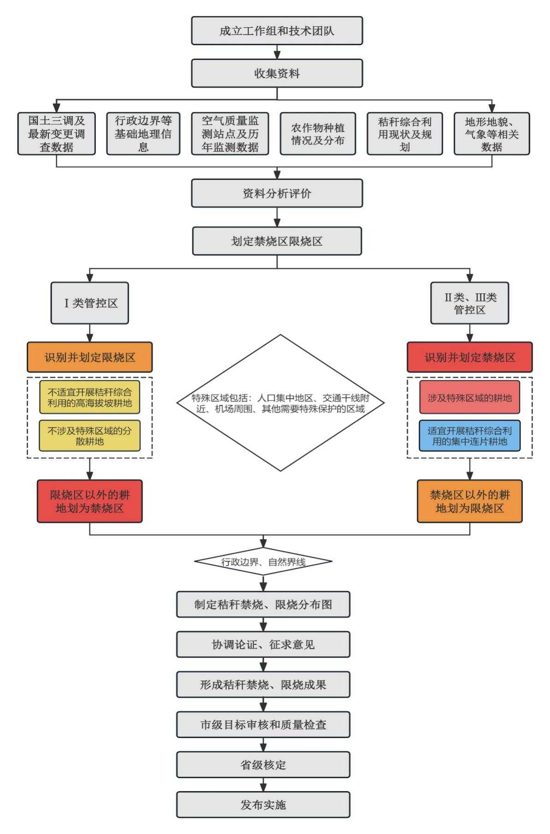

**图3.3-1 技术路线图**

**3.3.3 定界技术说明**

划定采用Arcgis10.8.2软件，对上述秸秆禁烧区划定范围进行数据叠加、相交处理，初步形成边界清晰的秸秆禁烧区分布图。

**3.3.4 具体方案及成果**

根据国土部门提供的土地利用现状图识别出水田、旱田、水浇地、设施农用地作为农作物生产区域。秸秆禁烧区以外的农作物生产区域划为秸秆限烧区。

**3.4 成果核定及目标分析**

会同县县行政区面积2258平方公里，包含18个乡镇（街道），辖区耕地总面积260373.61公顷，禁烧区耕地面积17551.67公顷，限烧区耕地面积8485.69公顷，禁烧耕地面积比例为67.4%。禁烧区涉及18个乡镇（街道），其中辖区全部耕地划为禁烧区的乡镇（街道）0个，全部耕地划为限烧区的乡镇（街道）0个。

**3.4.1禁烧区基础信息**

金竹镇：金坪村、桐木村、岩脚村、黄土坝村、清江村、石其村、水尾村、肖家村、王家村、东岳村、楼脚村、坡脚村、半山村、老团村。

地灵乡：地灵村、大坡村、江边村、团结村、桥冲村。

广坪镇：广坪村、磨硝村、羊角坪村、蒿圮坪村、广木村、吉朗村、西楼村。

林城镇：向阳村、桥南村、方山窑村、姚洪斗村、北汤村、上狮村、连心村、周吴芥村、午山岗村、石英村、塘南村、太傅村、阳光村、大云寺村、畎桥村、新华村、新星村、天平村。

团河镇：团河村、漫塘村、官舟村、吊塘村、楠木村、盛储村、力宏村。

沙溪乡：沙溪村、凤羊村、塘湾村、冷溪村、晒金村、木寨村、丰山村、宝联村、玩洞村、洛阳村、古雅村。

坪村镇：铺坪村、清水村、枫木村、大顺村、毛田村、高村村、五星村、红旗村、坪村村、新屋村、麻塘村。

青朗侗族苗族乡：青朗村、木舟村、七溪村、朗江村、黄泥村、白泥村、东城村、凯头村、蛤蟆塘村、新庄村。

金子岩侗族苗族乡：金子岩村、陈家村、双江村、品溪村、元贞村、金鱼口村、茶溪村、泥湾村、王家坪村、新华村、枞树脚村、和平村、交粮村、利溪村、下坝塘村、冲脚羊村、白市村、白市溪口村、小市村、赤土村、小洪江村、三田村、长寨联合村。

炮团侗族苗族乡：炮团村、中心场村、梨子寨村、快团村、王家盘村、岩头坪村、阳湾团村、新塘村。

马鞍镇：青江溪社区、相见村、阳隆村、黄土村、马鞍村、北厂村、闹溪村、马田村、黄家村、唐家村、银山村、小溪口村。

连山乡：建设村、连山村、大坪村、火神坡村、高涌村、宝照村、六黄村。

高椅乡：高椅村、三洲村、双滩村、岭头村、翁江村、红坡村、雪峰村、槐枧村、翁桃村、翁高村、邓家村。

堡子镇：龙燕社区、堡子村、上坊村、星塘村、黄旗村、新店村、坪见村、茶冲村、胜溪村、中心村、楼落村、金山村。

宝田侗族苗族乡：宝田村、旺田村、翁料村、三溪村、炳溪村、连道苗寨村。

漠滨侗族苗族乡：滨江社区、漠滨村、金塘溪村、侯家坡村、金子村、沙堆村、洞头冲村、洞头塘村。

若水镇：若水街社区、若水村、里龙村、吉巢村、望东村、八宋村、鲁冲村、瓦窑村、地四方村、坡塘村、檀木村、架坪村、翁杓村、翁堆村、翁顶村、抱蓬村、黄茅村、团结村、东风村。

蒲稳侗族苗族乡：蒲稳村、报木村、夏结村、翁乐村、阳溪村、大罗田村。

禁烧区范围主要包括：

（1）会同县县政府所在城市的城区实体地域及外围5公里范围内的耕地;

（2）焦柳铁路（普通铁路）共计1条铁路沿线两侧2公里范围内的耕地;

（3）包茂高速公路，共计1条高速公路沿线两侧2公里范围内的耕地;

（4）G209国道、S342、S556、S251省道，共计4条国（省）公路干线沿线两侧1公里范围内的耕地；

**表4-1 会同县秸杆禁限烧区统计表**

|  |  |  |  |  |  |  |  |
| --- | --- | --- | --- | --- | --- | --- | --- |
| 序号 | 县（市、区） | 乡镇（街道） | 行政区划面积（ha） | 禁烧区面积（ha） | 限烧区面积（ha） | 禁烧区占耕地面积比例（%） | 主要农作物 |
| 1 | 会同县 | / | 26037.36 | 17551.67 | 8485.69 | 67.4 | 水田、旱地、茶园、果园 |

**3.4.2限烧区基础信息**

秸秆禁烧区范围以外的属于秸秆限烧区。

**3.4.2禁、限烧耕地情况**

会同县秸秆禁烧区总面积约为17551.67ha，占会同县行政区的67.4%。

四、禁烧、限烧管控要求及情况

**4.1 禁烧区管控要求及禁烧工作部署**

及时向社会公布辖区内划定的秸秆禁烧区。对秸秆禁烧区实行强制性禁烧政策和管理措施，在任何时间、任何气象条件及空气质量状况下，严禁秸秆露天焚烧行为。在秸秆禁烧区要设立明显警示标志，标明“秸秆禁烧区”字样。

在禁烧区域内实行强制性禁烧政策和管理措施，除经检疫确需焚烧处理病虫害外，其他任何时间、任何气象条件及空气质量状况下，均不允许秸秆露天焚烧。

**4.2 限烧区禁烧管控要求及有序焚烧工作部署**

（一）限烧区范围

未列入秸秆禁烧区的其他区域。

（二）限烧要求

未列入禁烧区的其他区域。限烧区内，出现下列情形之一的，应当列入禁烧时段：

（1）风速小、静稳、逆温等不利大气污染扩散的天气；

（2）下雨天或者秸秆潮湿不能充分燃烧的天气；

（3）当日19:00至次日7:00的夜间时段；

（4）环境空气质量预报达到轻度及以上的污染天；

（5）环境空气质量当日实际监测连续出现三小时中度及以上的；

（6）县人民政府已经启动轻度及以上大气污染应急管控措施的；

（7）发布三级及以上等级森林火险预警;

（8）法律、法规以及规范性文件规定的其他禁止露天焚烧秸秆的时段。

**4.3 禁、限烧区秸秆露天焚烧风险分析**

在禁烧区和限烧区露天焚烧秸秆，会对生态环境造成显著危害。首先，焚烧过程中会释放大量有害污染物，包括细颗粒物（PM2.5、PM10）、一氧化碳（CO）、氮氧化物（NOx）及挥发性有机物（VOCs），加剧区域性雾霾，降低空气质量，甚至影响周边居民的空气达标率。其次，秸秆焚烧会产生大量温室气体（如CO2、甲烷），加剧气候变化。此外，焚烧烟雾中的二噁英、多环芳烃等有毒物质可能随大气扩散，污染土壤和水体，对生态系统造成长期累积性危害。

焚烧还会破坏农田生态平衡，高温焚烧导致表层土壤有机质流失，微生物群落受损，降低土壤肥力和农作物产量。在生态敏感区（如自然保护区、湿地周边），焚烧可能引发连锁生态退化，威胁生物多样性。若在不利气象条件下焚烧，烟雾不易扩散，可能形成持续污染带，进一步扩大环境影响。因此，禁、限烧区必须严格管控秸秆焚烧，推广生态化利用方式，以减少环境风险。

**4.4 监督检查与宣传**

怀化市生态环境局会同分局负责本市区域内禁止露天焚烧秸秆的指导、监督和执法工作。会同县农业农村局负责全市秸秆综合利用工作。其他有关部门按照各自职做好禁止露天焚烧秸秆管理相关工作。乡（镇）人民政府、街道办事处具体负责管理本辖区内的禁止秸秆露天焚烧管理工作，组织日常巡查。村（居）民委员会协助乡镇人民政府、街道办事处和相关部门开展秸秆综合利用和禁止露天焚烧管理相关工作，发现露天焚烧秸秆违反法行为的，应当及时劝阻和制止，并向乡（镇）人民政府、街道办事处报告。采取疏堵结合的方式，层层落实秸秆禁烧责任，加强联防联控，推进秸秆综合利用。各农民专业合作社、种田大户等新型农业经营主体要带头做好秸秆禁烧和综合利用工作。

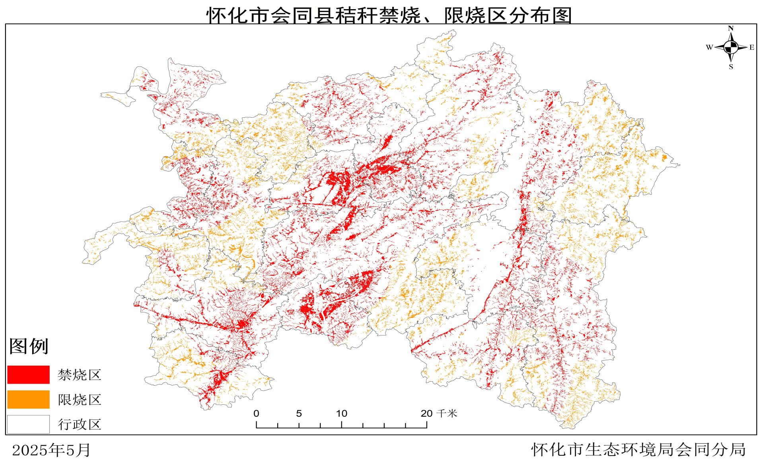附图1

注：本分布图为秸秆禁烧区耕地示意图（配套有矢量数据），其它法律法规另有禁烧管控要求的特殊区域未再标明，均按相关法律法规要求执行。